Ponedjeljak

Sat 1= PERP

Rješenja zadataka oboji zadanim bojama.

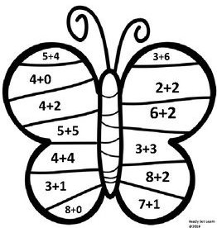

10 = 6 = 9 =

4 =  8 =

Sat 2= Hrvatski jezik

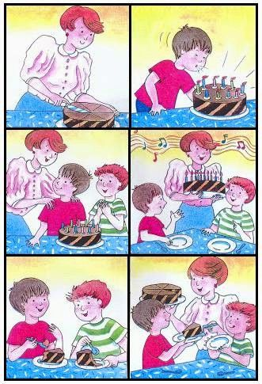Izreži sličice. Dobro ih pogledaj, a zatim poredaj prema pravilnom redoslijedu.

Sat 3= Tjelesna i zdravstvena kultura

Uključi se u igru s braćom. Započnite igru „Ledena kraljica“. „Ledena kraljica“ je osoba koja žmiri. Vama je okrenuta leđima. Vi se udaljite od te osobe. Ta osoba govori „Ledena kraljica 1,2,3“. Za to vrijeme vi se pokušavate što više približiti toj osobi. Kada ta osoba završi s brojanjem i izgovaranjem „Ledena kraljica 1,2,3“, vi se „zamrznete“, odnosno pretvarate da ste kip. Ako osoba koja žmiri vidi nekog od vas da se pomaknuo i nije stao na vrijeme, ta osoba se treba vratiti unatrag 3 koraka. Pobjednik je onaj koji najprije dođe do osobe koja broji.

Sat 4= Matematika

Zbroji pomoću prstića.

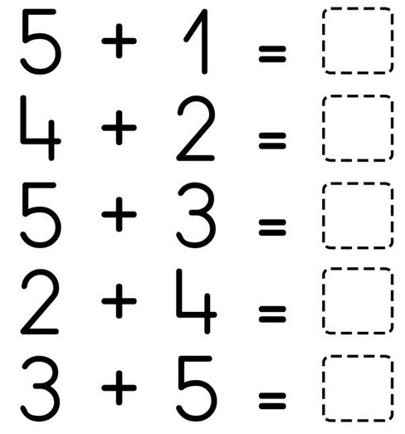

Sat 5= PERP

Nacrtani je dječak koji pliva u moru. Oboji more oko njega. Dječaku nacrtaj kosu i kupači kostim. Iznad dječaka se nalazi pojas za plivanje. Oboji pojas za plivanje, a zatim ga izreži i zalijepi oko dječakovog pojasa.

